Новогодняя Овечка своими руками
«Символ 2015 года – овечка»
Автор: Архипова Екатерина Юрьевна- воспитатель, участник Городского конкурса «Педагог года Москвы- 2015»
Тер-Григорян Юлия Николаевна- старший воспитатель.
Мастер-класс предназначен для совместной деятельности детей среднего и старшего дошкольного возраста и родителей (педагогов). Овечку можно использовать при изготовлении Новогодней композиции, как подарок к Новому году, а можно поселить в детском саду в сельском дворике.
Скоро Новый год, самый любимый праздник взрослых и конечно детей!!! 2015 год будет годом овцы (по китайскому календарю) или годом козы (по японскому). Восточный Новый год наступает 19 февраля, но мы встречаем животных - хозяев нового года 31 декабря. Чтобы год был удачным, обязательно нужно иметь дома фигурку символа года.

За окошком хоровод
Озорных снежинок,
А в домах гирлянды, смех,
запах мандаринок.
Наполняются сердца
ожиданьем чуда,
Наступает год овцы
В отблесках салюта.
Ждет овечка в этот год
Теплоты и ласки,
И тогда Ваши мечты
Сбудутся, как в сказке! (Апрелева О.)
Предлагаю вашему вниманию мастер-класс по изготовлению овечки – эта работа может быть семейной, она поднимет Вам настроение.

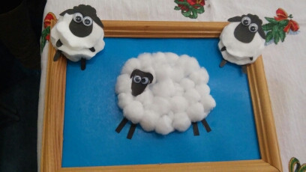

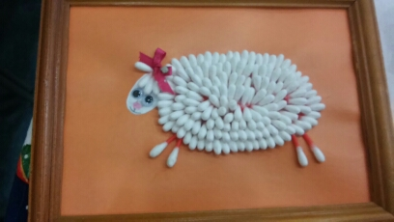

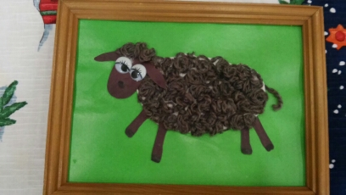
Цель: изготовление символа года - овечки.
Задачи: Развивать воображение, фантазию , мелкую моторику, воспитывать аккуратность.
Материал: ватные палочки, ватные диски, нитки для вязания, вата, клей ПВА, цветной картон, шаблоны для тела овечек, ножницы.

Ход работы:
Для изготовления овечек, выберем лист картона любого цвета. Теперь выберем шаблон, для того, чтобы нарисовать тело для будущей овцы или барана. Для барана выбираем более круглую форму шаблона. Для овечек остальные.
После того, как обвели тело, выбираем из какого материала будем его изготавливать.
Из ВАТЫ: сначала нальем на тело барана (овцы) клей ПВА, размажем его, а теперь отрываем небольшие кусочки ваты и делаем из них комочки, потом приклеиваем его к телу и так до конца, пока все тело ( картон) не будет закрыт ватой. После этого приклеиваем голову барану (овцы), потом глаза, нарисовать рот и нос. Также рот и нос можно приклеить, вырезав из картона красного цвета.
Далее вырезать из картона черного цвета 2 длинных полоски, и вырезать из них 4 ноги, которые потом приклеить на картон так, чтобы верхние части ног были спрятаны под вату.
Овечка (баран) готов.
В такой же последовательности делать из ватных палочек и ниток.

Из ВАТНЫХ ПАЛОЧЕК: взять обрезанные ватные палочки и по очереди приклеивать их к картону, начиная с внешнего круга и постепенно приклеивая по кругу к центру.
Ноги делать также из ватных палочек, приклеивая к картону.

Из НИТОК: взять нитку (заранее подготовленные короткие ниточки), свернуть ее на пальце и приклеить к телу (картону). И так заклеивать всю поверхность тела барашка.
Ноги барашку сделать так же, как и овечки из ваты.

Из ВАТНЫХ ДИСКОВ: взять 2 ватных диска. Обрезать сразу 2 диска по краям волнами. После наложить один диск на другой так, чтобы наполовину прикрывал другой. И склеить их. Потом приклеить к верхнему диску голову, а по бокам 2 ноги и снизу 2 ноги.

Наши овечки готовы к встрече Нового года.

